 **GUIA DE AUTOAPRENDIZAJE Nº9 TECNOLOGIA**

**1º BÁSICO**

|  |
| --- |
| **Objetivo de Aprendizaje:** Distinguir las tareas para elaborar un objeto tecnológico, identificando los materiales y las herramientas necesarios en cada una de ellas para lograr el resultado deseado. (OA1)  **Contenido: De qué están hecho los objetos**  **Recursos digitales docente:** <https://www.youtube.com/watch?v=u0ReHcYDrEM&feature=youtu.be>  **Recurso digital sugerido:** <https://www.youtube.com/watch?v=lRJtvYR27NI>  **correo electrónico:** artestecnologia.smm@gmail.com |
| El desarrollo de las guías de auto aprendizaje puedes imprimirlas y archivarlas en una carpeta por asignatura o solo puedes guardarlas digitalmente y responderlas en tu cuaderno (escribiendo sólo las respuestas, debidamente identificadas, N ° de guía, fecha y número de respuesta) | |

Muchos materiales se extraen directamente de la naturaleza, como la piedra o la madera, pero otros, como el plástico o el vidrio, son materiales procesados y elaborados por el ser humano.

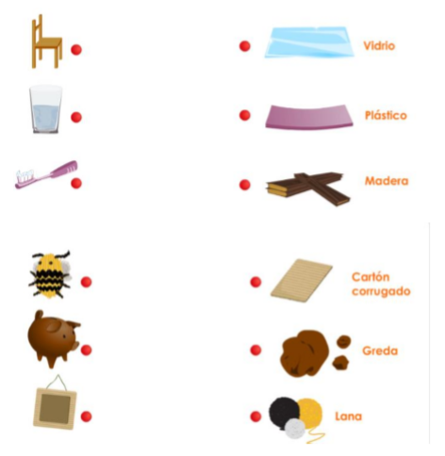**1.- Une con una línea el objeto con el material que está hecho.**

**SÍNTESIS**

Muchos materiales se extraen directamente de la naturaleza, como la piedra o la madera, pero otros, como el plástico o el vidrio, son materiales procesados y elaborados por el ser humano.

